**Хранение хлеба и кондитерских изделий.**

Срок хранения хлебобулочных и кондитерских изделий обычно указывается на упаковке. Если изделие продавалось без упаковки, ориентируйтесь на следующие данные:

⦁ белый хлеб сохраняет свои полезные свойства до 24 часов с момента выпекания;

⦁ срок годности ржаного и ржано-пшеничного хлеба несколько дольше — 36 часов.

Для предотвращения плесневения хлеба необходимо его хранить в сухом, хорошо вентилируемом помещении, при температуре не менее +6°С и изолированно от источников сильного нагрева и охлаждения, с относительной влажностью воздуха около 70%. Хранить хлебобулочные изделия лучше в воздухопроницаемой хлебнице или тканевом мешке, а не в полиэтиленовом пакете. Нельзя хранить хлеб в холодильнике, т.к. наиболее интенсивно процесс испарения влаги происходит при температуре от 0 до +2°С.

Сахаристые кондитерские изделия благодаря консервирующим свойствам сахара могут иметь большие сроки годности – от 15 суток до 10 месяцев. Эти сроки зависят от состава и наличия в рецептуре консервирующих ингредиентов, которые можно увидеть на потребительской упаковке.

Скоропортящиеся торты и пирожные с начинками и прослойками должны храниться при температуре от + 2 до +6°С, то есть в холодильнике.

Уже при выборе кондитерских изделий следует обращать внимание не только на их состав и целостность упаковки, но и на условия хранения в магазине. Если соблюдены все условия хранения, указанные производителем на упаковке, то качество кондитерских изделий будет на высшем уровне и не помешает потребителям получить удовольствие и радость от их вкуса. При нарушении условий производства, хранения, транспортировки и реализации, кондитерские изделия могут стать причиной различных заболеваний микробной этиологии.

Тираж 100 экз.

При подготовке использованы материалы с сайтов [www.likar.info](http://www.likar.info), www.fb.ru

**Государственное учреждение**

**«Центр гигиены и эпидемиологии»**

**Управления делами Президента**

**Республики Беларусь**

# Как правильно выбирать хлеб?

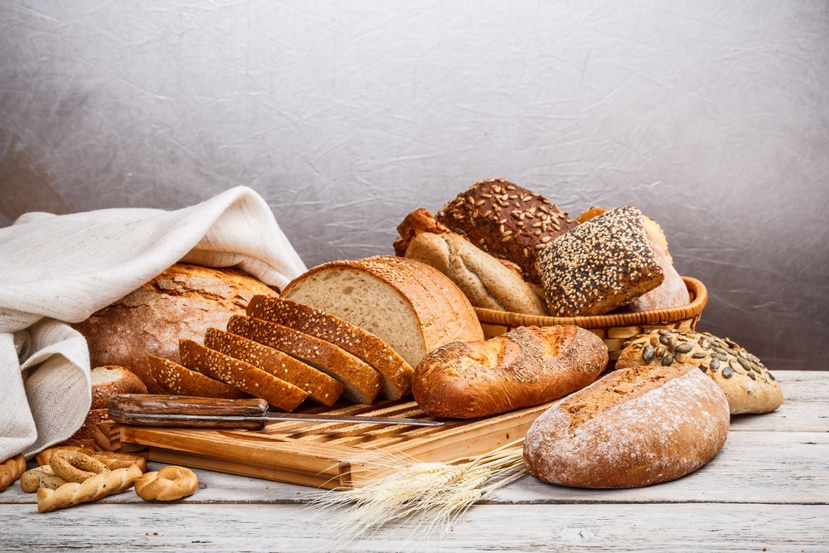

Минск 2022

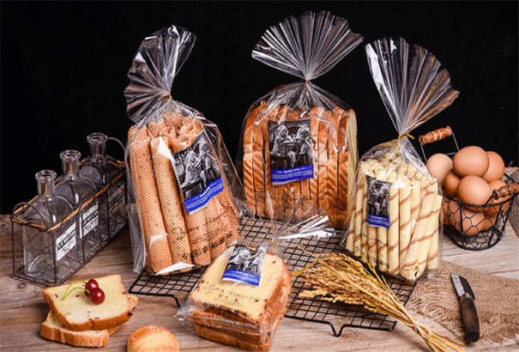Как правильно выбирать и хранить хлебобулочные и кондитерские изделия? Учимся отличать хороший хлеб от плохого, а свежие пирожные от испорченных и опасных для здоровья.

Хлебобулочные изделия и кондитерская продукция на территории Республики Беларусь должны соответствовать требованиям Технического регламента Таможенного союза ТР ТС 021/2011 «О безопасности пищевой продукции». Упаковка для хлебобулочных изделий и кондитерской продукции обязана производится способом, позволяющим обеспечить сохранность качества и безопасность при хранении, транспортировке и реализации. Упаковка должна соответствовать требованиям Технического регламента таможенного союза «О безопасности упаковки» ТР ТС 005/2011.

Маркировка, наносимая на тару всех видов, должна соответствовать требованиям Технического регламента Таможенного союза ТР ТС 022/2011 «Пищевая продукция в части ее маркировки». При фасовании пищевой продукции организациями розничной торговли на потребительской упаковке или на прикрепленной к ней этикетке должны быть указаны наименование пищевой продукции, дата ее изготовления, срок ее годности и условия хранения.

**Где покупать хлеб и сладкую выпечку?**

Приобретайте хлеб и хлебобулочные изделия в специально оборудованных для этого торговых местах отделов магазинов— только там созданы правильные условия для их хранения и реализации: вентиляция, отдельные лотки. Покупая выпечку с рук, вы рискуете приобрести испорченные или изготовленные с нарушениями правил продукты.

**Требования к качеству хлебобулочных изделий.**

         Качество хлебобулочных изделий регламентируется по органолептическим (форма, состояние и окраска корки, пропеченность, разрыхленность, эластичность и свежесть мякиша, запах и вкус) и физико-химическим показателям (влажность, кислотность, пористость, массовая доля жира и сахара).

Доброкачественные изделия должны иметь правильную, соответствующую виду форму, гладкую равномерно окрашенную корку. Мякиш должен быть пропеченным, эластичным, с хорошо развитой тонкостенной пористостью.

Дефекты хлеба и хлебобулочных изделий могут возникнуть при использовании недоброкачественного сырья, нарушении технологии приготовления изделий, несоблюдении режимов и условий хранения.         **Требования к качеству кондитерских изделий.**

Качество кондитерских изделий напрямую зависит от качества исходного сырья. В современной технологической отрасли существует масса заменителей, которые удешевляют конечный продукт или делают его менее калорийным.

При оценке продукта учитываются потребительские свойства и гигиенические показатели безопасности.

На поверхности и внутри не должно быть посторонних ингредиентов, форма должна быть правильной, не мятой, не ломаной. Конфеты должны быть в индивидуальной неповрежденной упаковке, одинаковой формы. Не должно быть слипшегося или растаявшего продукта, ломанного или потерявшего форму. Часто именно неправильное хранение кондитерских изделий приводит к утрате их привлекательных потребительских свойств.

Микробиологические показатели безопасности кондитерских изделий определяют степень их безопасности для человека, их соблюдение исключает риск отравлений и болезней после употребления.

Помимо безопасности, микробиологические показатели характеризуют степень свежести и сроки годности, а также правильность хранения кондитерских изделий, однако, определить их можно только в специально аккредитованной лаборатории.